Felsefe Bölümü Toplumsal Katkı Alt Komisyonu Başkanı Prof. Dr. Necati DEMİR başkanlığında toplanarak aşağıdaki kararları almıştır.
Toplantı Tarihi : 16.10.2025
Toplantı No : 01
Toplantı Saati : 15:00
Toplantı Yeri : İnsan ve Toplum Bilimleri Fakültesi, Felsefe Bölüm Bakanı Ofisi

KARAR NO : 01

- Kurulun görev sorumlulukları konuşulup, değerlendirildi.
- İlk üç ay için 15 günde bir toplantı yapılması kararlaştırıldı.
- Bölüm öğretim elemanlarının ve öğrencilerinin yerel yönetimler ve STK’larla ortak çalışmaları kapsamında neler yapılabileceği üzerine değerlendirmeler yapıldı.
- Felsefe topluluğu aracılığıyla gönüllülük çalışmaları yapılması üzerinde karar alındı.
- Üniversite içi ve dışı olmak üzere; afet bilinci, çevre koruma ve iklim değişikliği konularında farkındalığın sağlanması için çeşitli etkinliklerin düzenlenmesi konusunda karar alındı.

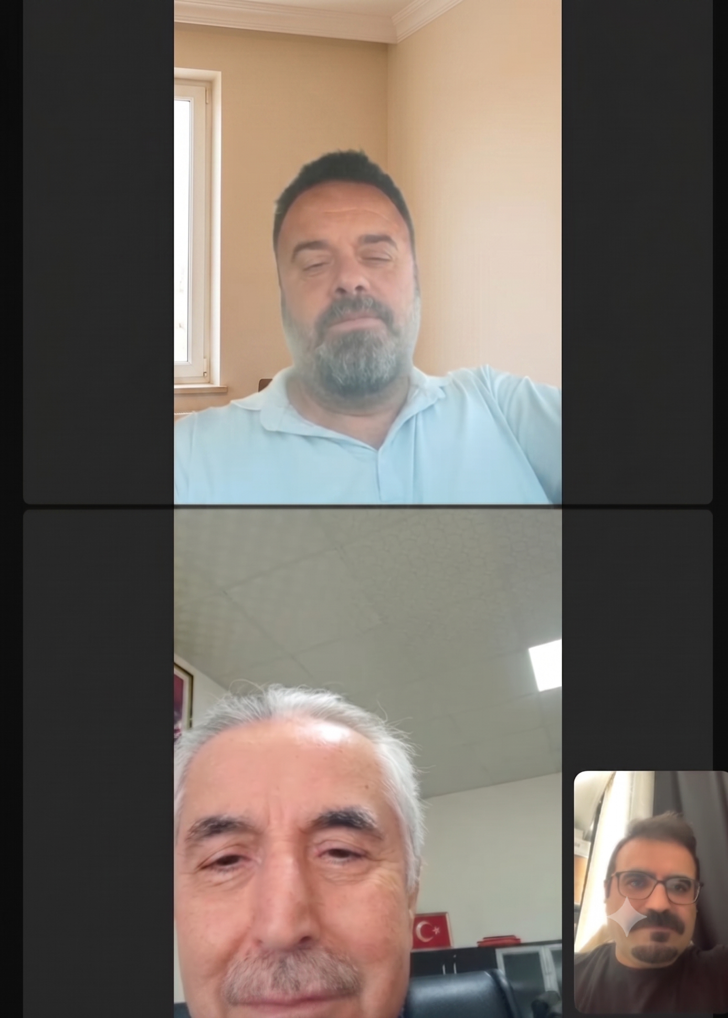

Başkan
Dr. Öğr. Semir TEMİZ

Dr. Öğr. Üyesi Özgül EKİNCİ Prof. Dr. Necati DEMİR
Üye Üye

Öğr. Üyesi Dr. Ümit AKYOL Halil AÇIKGÖZ
Üye Öğrenci Temsilcisi (Üye)

